引用本文：邱赛， 盛磊， 高世杰，等. 旋转双棱镜指向系统转角补偿偏差修正方法[J]. 光通信技术，2021，45（2）：41-45.

旋转双棱镜指向系统转角补偿偏差修正方法
邱 赛^{1，2}，盛 磊^{1*}，高世杰¹，刘永凯¹，伞晓刚¹，吴佳彬¹
（1.中国科学院 长春光学精密机械与物理研究所，长春 130033； 2.中国科学院大学，北京 100049）

摘要：针对旋转双棱镜系统解算困难、误差源众多和指向精度较低的问题，提出了一种补偿旋转双棱镜指向系统转角的修正方法，采用求偏导和建立全微分方程的方法建立光束指向误差与棱镜转角误差关系，解算出补偿角。经实验验证：在99.57%的指向区域中，指向偏差最大值由1.8742°降低为1.4753°，均方根由0.1401°降低为0.0893°，补偿棱镜转角修正方法可有效提高指向精度。
关键词：激光通信；旋转双棱镜；指向模型；偏差修正；系统误差
中图分类号：TN384 文献标志码：A 文章编号：1002-5561（2021）02-0041-05
DOI：10.13921/j.cnki.issn1002-5561.2021.02.010 开放科学（资源服务）标识码（OSID）：

Correction method for angle compensation deviation of
rotating biprism pointing system
QIU Sai^{1，2}, SHENG Lei^{1*}, GAO Shijie¹, LIU Yongkai¹, SAN Xiaogang¹, WU Jiabin¹
（1. Changchun Institute of Optics, Fine Mechanics and Physics, Chinese Academy of Sciences, Changchun 130033, China;
2. University of Chinese Academy of Sciences, Beijing 100049, China）
Abstract: Aiming at the problems of the rotating biprism system, such as the difficulty of solution, many error sources and low pointing accuracy, a correction method is proposed to compensate the rotation angle of the rotating biprism pointing system. In this paper, the relationship between the beam pointing error and the prism angle error is established by solving the partial derivative and establishing the total differential equation, and the compensation angle is calculated. Experiments have verified that in 99.57% of the pointing area, the maximum pointing deviation is reduced from 1.8742° to 1.4753°, and the root mean square is reduced from 0.1401° to 0.0893°. The compensation prism angle correction method can effectively improve the pointing accuracy.
Key words: laser communication; rotating biprism; pointing model; deviation correction; system error

0 引言
在空间激光通信中，通信终端对质量和体积要求较高^{[1]}，传统的指向系统由于使用了万向式指向机构，其质量普遍较大^{[2-8]}，而旋转双棱镜系统可以在较小的体积下实现较大的光束偏转，因此旋转双棱镜系统非常适用于空间激光通信环境中^{[9-10]}。然而，旋转双棱镜系统中，出射光束与双棱镜转角间为非线性关系，解算困难^{[10]}，且系统中存在较多的误差源影响光束指向，因此旋转双棱镜系统指向精度较低^{[11-12]}。目前，旋转双棱镜的指向方法主要有一级近轴近似方法和非近轴光线追迹方法。国防科学技术大学周远等人^{[13-14]}对比分析了一级近轴近似和非近轴光线追迹这2种方法的研究结果，并进行了旋转双棱镜指向实验验证，他们发现非近轴光线追迹方法能准确地描述系统光束偏转机制，而传统的一级近轴近似方法的分析结果与实验值存在偏差，且光束的偏转角越大，偏差越明显。但是，周远等人的研究成果并未考虑系统存在的误差源对指向结果的影响。文献[11]研究了装配误差对非近轴光线追迹方法解算准确度的影响，其实验结果表明轴承中的误差对指向精度影响比较大。一级近轴近似和非近轴光线追迹这两种解算方法均未考虑实际旋转双棱镜系统中存在的系统误差，而文献[11]的研究仅仅分析了误差对指向精度的影响，未补偿或修正系统误差。本文分析非近轴光线追迹方法的指向方案，结合旋转双棱镜指向原理，提出采用补偿双棱镜转角的方法将实际指向位置修正至理论指向位置的修正方法。
1 旋转双棱镜指向模型
本文基于非近轴光线追迹方法对旋转双棱镜实际系统进行偏差修正，引用文献[13]中的旋转双棱镜模型作为本文的旋转双棱镜系统理论指向模型，旋转双棱镜系统原理图如图1所示。
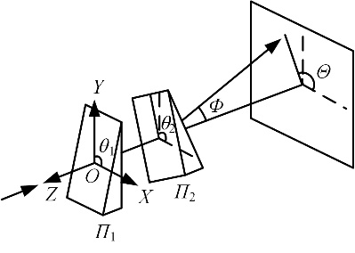
图1 旋转双棱镜系统原理图
非近轴光线追迹方法得到的出射光束的方向余弦为：
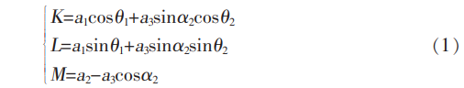
其中，K、L和M分别为出射光束的方向余弦；θ₁、θ₂分别为棱镜Π₁、Π₂的旋转角，其范围为0~360°；a₁、a₂和a₃为计算过程中用到的参数，计算如式（2）所示。
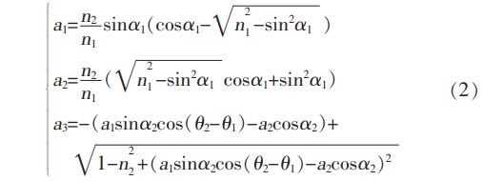
其中，α₁、α₂分别为棱镜Π₁、Π₂的楔角，n₁、n₂分别为棱镜Π₁、Π₂的折射率。出射光束的偏转角Φ和方位角Θ分别为：
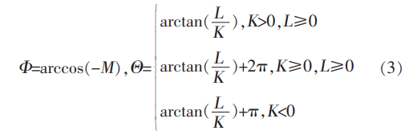
其中，Φ、Θ分别为出射光束偏转角和方位角。当方向余弦K、L同时为0时，出射光束无偏转，方位角Θ无意义，该指向为系统奇异点^{[6]}。此时，光斑位于靶面中心，双棱镜的旋转角θ₁、θ₂之差为180°或者-180°。在本文中，奇异点附近的光束指向不予考虑。

2 旋转双棱镜偏差修正
2.1 修正原理
本文采用Zmax软件分别仿真理论旋转双棱镜系统出射光束指向区域和带有误差源的旋转双棱镜出射光束指向区域。在误差影响下的旋转双棱镜系统中，误差分别设定为：棱镜Π₁倾斜角为-30′，棱镜Π₂倾斜角为40′，这2个误差是随机选定的。旋转双棱镜系统的2块棱镜的楔角均为17.2°，折射率均为1.9228，直径均为5 mm。靶面与棱镜间距为12 mm，采用Zmax仿真得到的指向区域基本重合，分辨比较困难，因此本文采用示意图说明2个指向区域间的关系，如图2所示。
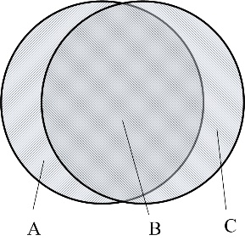
图2 光束指向区域示意图
指向区域分为A、B和C三部分，其中，理论光束指向区域为A+B区域，是一个直径为19.96 mm的标准圆形。引入误差源的光束实际指向区域为B+C区域，是一个长轴为20.21 mm、短轴为19.65 mm的椭圆形。B区域为理论指向区域与实际指向区域重合区，A、C区域为理论指向区域与实际指向区域未重合区，其中A区域约占理论区域的0.32%，可将其忽略。因此，本文采用补偿旋转双棱镜转角的方法将偏离理论位置的误差修正到理论位置，提高指向精度。
2.2修正算法
基于上述旋转双棱镜系统光束的指向模型，即式（1）~式（3），分别求出Φ、Θ对θ₁、θ₂的偏导数PA₁（即dΦ/dθ₁）、PA₂（即dΦ/dθ₂）、PB₁（即dΘ/dθ₁）和PB₂（即dΘ/dθ₂），如式（4）所示。
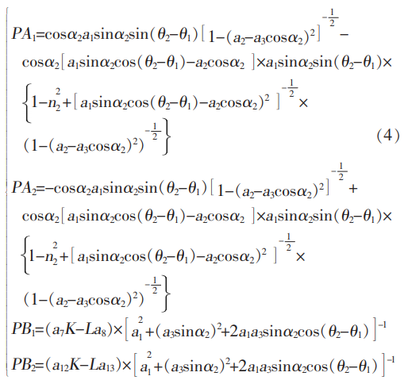
其中，a₄~a₁₃的计算如式（5）所示。
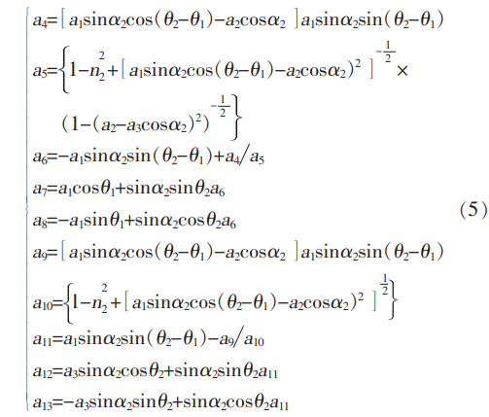
本文用Matlab计算得到PA₁、PA₂、PB₁和PB₂，仿真结果表明：仅当θ₁与θ₂之差为180°或-180°时，PA₁、PA₂、PB₁和PB₂不连续，此时光斑位置在中心点，即奇异点上，其余区域的PA₁、PA₂、PB₁和PB₂均连续，可用于建立全微分方程。
根据指向模型，建立全微分方程如式（6）所示。
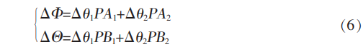
其中，ΔΦ、ΔΘ分别为出射光束偏转角误差和方位角误差，Δθ₁、Δθ₂分别为棱镜П₁、П₂的转角补偿角。本实验采用曲面拟合方法对Δθ₁、Δθ₂进行拟合，拟合公式如式（7）所示。
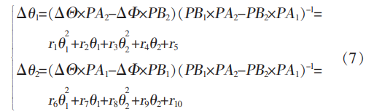
其中，r₁~r₁₀为待拟合的参数。式（7）中，ΔΦ、ΔΘ可以通过相机靶面获取的光斑位置得到，PA₁、PA₂、PB₁和PB₂由式（4）计算得到，θ₁、θ₂可通过电机反馈的角度获取，其范围为0°~360°，楔角α₁、α₂均为17.2°，折射率n₁、n₂均为1.9228。所用棱镜参数与Zmax仿真参数保持一致。将拟合后的Δθ₁、Δθ₂代入指向模型中修正光束指向。
2.3 Matlab仿真结果
本文在计算机中对旋转双棱镜系统进行仿真分析，采用三角函数模拟作为误差加入指向模型的双棱镜转角中进行仿真，仿真中不考虑奇异点附近的光束指向数据。本文将偏转角和方位角误差平方和的平方根作为指向误差的总误差Δ_{Err}，计算公式如式（8）所示。修正前、后的总误差图如图3所示。其中，Δ_{Err1}为修正前总误差，Δ_{Err2}为修正后总误差。
由Matlab仿真可知，旋转双棱镜系统未修正时，其最大指向误差为1°，指向误差的均方根为0.2136°。经上述修正算法修正后，其最大指向误差为0.1482°，指向误差的均方根为0.03°，指向精度显著提高。

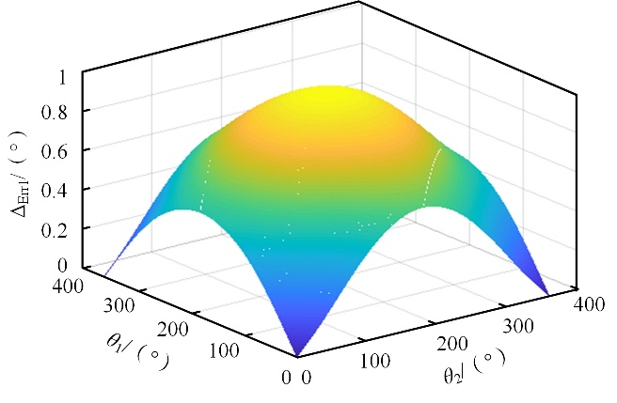
（a） 修正前总误差
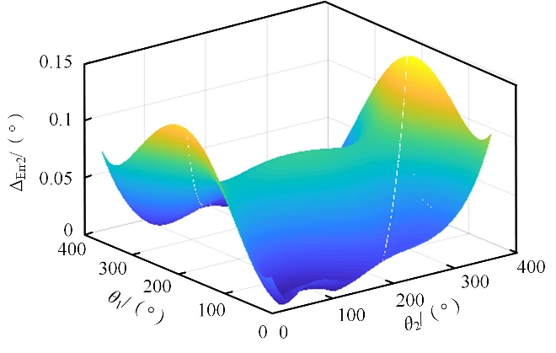
（b） 修正后总误差
图3 仿真结果修正前、后总误差图

3 实验验证及结果分析
为验证补偿转角修正算法的有效性，本文建立了旋转双棱镜实验平台，如图4所示。在旋转双棱镜实验平台中，上位机控制电机旋转，电机通过齿轮系统带动2块棱镜转动，2块棱镜耦合转动改变光束光程，实现光束偏转。激光器固定在实验台上，激光器发射的激光束与棱镜直角面垂直，激光透过2块棱镜最终入射至相机靶面形成光斑。相机将图像传输至上位机进行图像质心提取，可获取高精度的光斑位置，由此可计算出射光束实际指向位置。由于相机视野较小，本实验中采用白屏方法采集全部指向范围内光束实际指向位置。
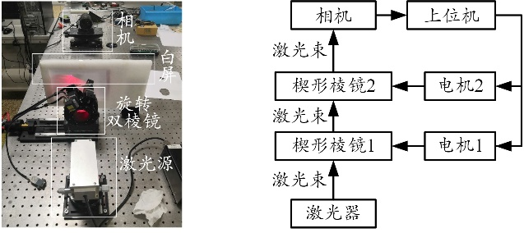
（a） 实物图 （b） 原理框图
图4 旋转双棱镜实验平台
图5为旋转双棱镜实验系统修正前光束指向偏差图。旋转双棱镜实验系统中存在诸多误差源，未对旋转双棱镜修正时，其指向偏差较大。根据式（7）计算可得2个旋转棱镜的转角补偿角如图6所示。
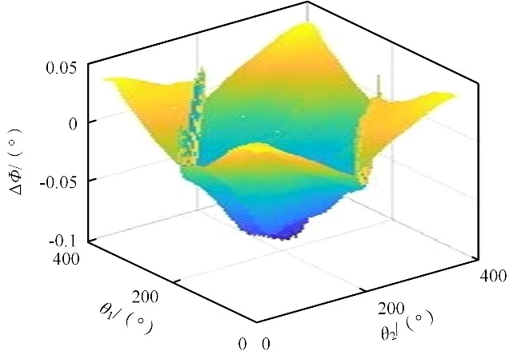
（a） 偏转角误差
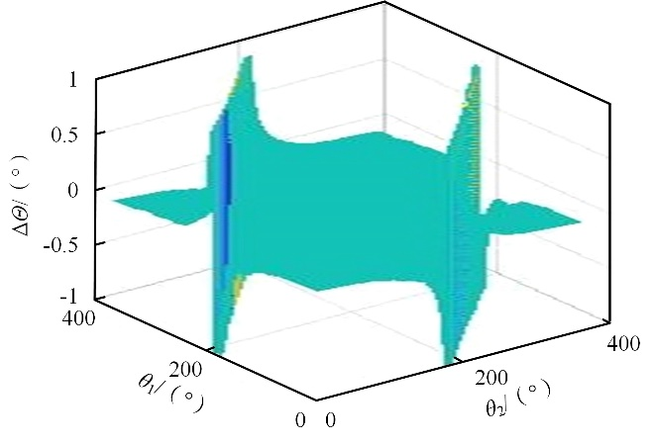
（b） 方位角误差
图5 修正前光束指向偏差图
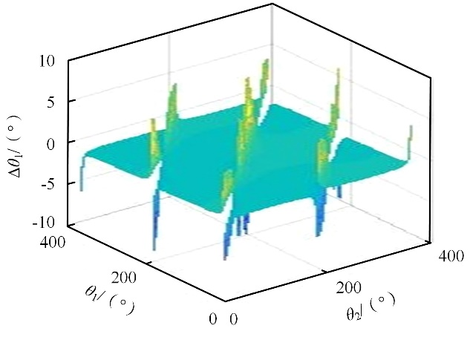
（a） 棱镜Π₁补偿角Δθ₁
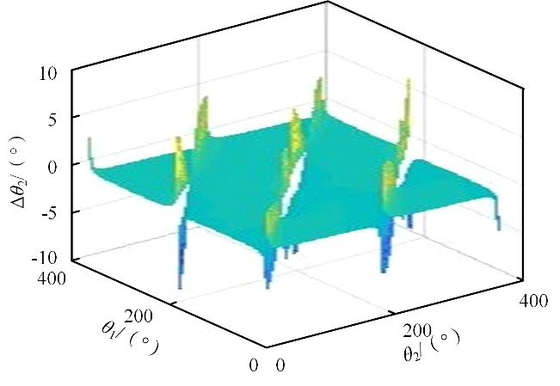
（b） 棱镜Π₂补偿角Δθ₂
图6 两旋转棱镜的补偿角图
由图6可知，Δθ₁、Δθ₂的部分区域数值过大，拟合补偿意义不大，且这部分指向区域仅占总指向区域的0.43%，集中于总指向区域的中心和外围边缘，因此本实验不予补偿这部分区域。剩余的区域根据两棱镜转角差可分为-355°~-185°、-175°~-5°、5°~175°、185°~355°这4个区域，采用Matlab拟合工具箱对这4个区域的Δθ₁、Δθ₂分别进行多项式曲面拟合得拟合函数，将拟合后的函数代入式（1）~式（3）可修正指向光束。拟合后的Δθ₁、Δθ₂如图7所示。
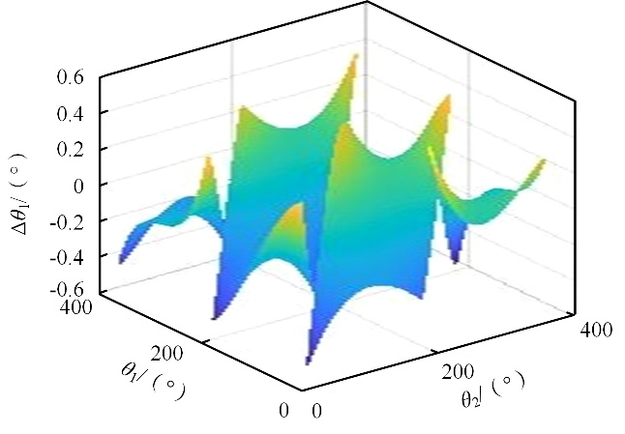
（a） 棱镜Π₁补偿角
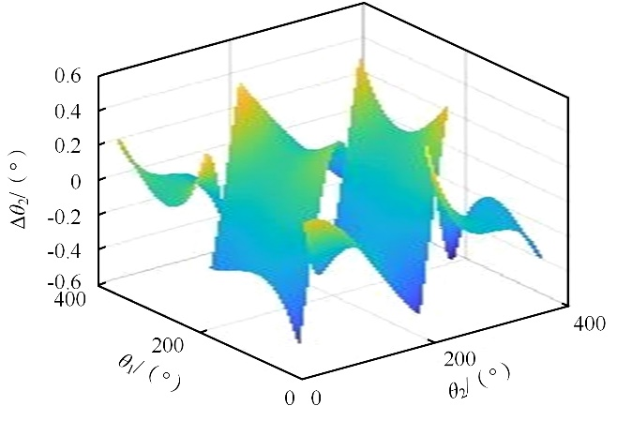
（b） 棱镜Π₂补偿角
图7 拟合后的补偿角图
将补偿角Δθ₁、Δθ₂加入指向模型中对旋转双棱镜系统进行修正，并采用式（8）计算实际光束偏离理论光束的总误差。修正前的总误差Δ_{Err1}和修正后的总误差Δ_{Err2}如图8所示。本文在99.57%的指向区域中采用传统指向模型修正方法修正旋转双棱镜系统偏差，修正前，最大误差值为1.8742°，总误差的均方根为0.1401°；修正后，最大误差值为1.4753°，总误差的均方根为0.0893°，指向精度大幅提高，修正效果比较明显。
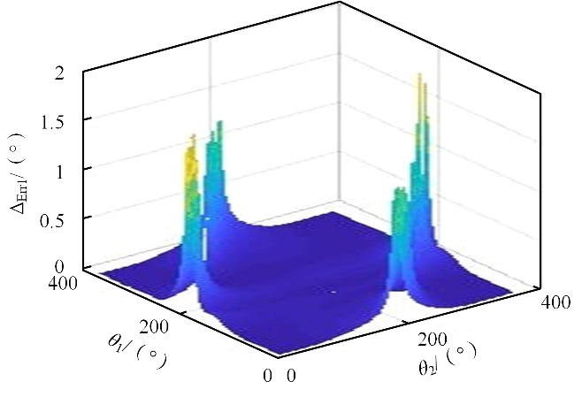
（a） 修正前总误差
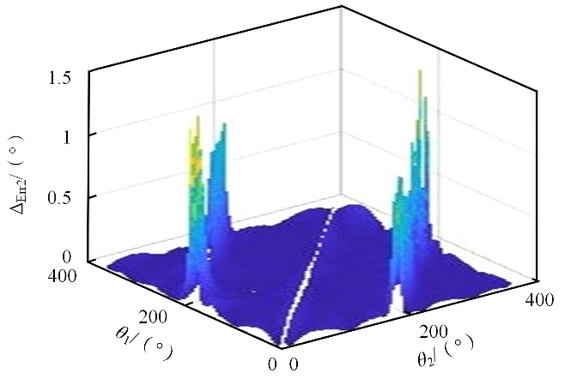
（b） 修正后总误差
图8 修正前、后总误差图

4 结束语
本文根据非近轴光线追迹解法建立旋转双棱镜光束指向模型，通过分析对比旋转双棱镜光束模型计算出的理想指向区域与实际指向区域，得出采用补偿棱镜转角修正光束指向偏差的方法；为建立补偿方程，采用求偏导分析旋转双棱镜指向误差与旋转双棱镜转角的变化关系，建立旋转双棱镜出射光束与棱镜转角间的全微分方程组，通过解算全微分方程组得到补偿方程，根据实际测量的指向误差与补偿方程计算得到两棱镜的补偿角，将两棱镜的补偿角补偿至光束指向模型得到修正方程。经实验验证：在99.57%的指向区域中，修正前的旋转双棱镜系统最大指向误差为1.8742°，指向误差均方根为0.1401°；修正后的旋转双棱镜系统最大指向误差为1.4753°，指向误差均方根为0.0893°，旋转双棱镜系统指向精度显著提高，转角补偿偏差修正方法可有效修正系统偏差，提高指向精度。

参考文献：
[1] 严希. 无线激光通信APT系统中的光斑跟踪系统研究[D]. 西安：西安理工大学，2019.
[2] 王陆. 空间激光通信系统精跟踪技术研究[J]. 光通信技术，2014，38（3）：53-55.
[3] 裘兆炳，艾勇，单欣，等. 激光通信APT远程控制系统[J]. 光通信技术，2018，42（11）：41-44.
[4] 曾智龙，刘兴，孙晖，等. 空间激光通信最新进展及发展建议 [J]. 光通信技术，2017，41（6）：1-5.
[5] 高铎瑞，李天伦，孙悦，等. 空间激光通信最新进展与发展趋势[J]. 中国光学，2018，11（6）：901-913.
[6] 吴从均，颜昌翔，高志良. 空间激光通信发展概述[J]. 中国光学，2013，6（5）：670-680.
[7] 张敏，佟首峰，滕云杰. 空间激光通信单探测器复合跟踪控制技术研究[J]. 激光与红外，2019，49（8）：983-986.
[8] 周书芃. 消色差旋转双棱镜光束指向控制技术[D]. 北京：中国科学院研究生院（光电技术研究所），2016.
[9] 范大鹏，周远，鲁亚飞，等. 旋转双棱镜光束指向控制技术综述[J]. 中国光学，2013，6（2）：136-150.
[10] 周书芃. 消色差旋转双棱镜光束指向控制技术[D]. 北京：中国科学院研究生院（光电技术研究所），2016.
[11] JING-SHYANG H, LI Yajun. Error sources and their impact on the performance of dual-wedge beam steering systems[J]. Appl. Opt., 2012, 51: 4168-4175.
[12] ZHOU Yuan, LU Yafei, HEI Mo, et al. Pointing error analysis of Risley-prism-based beam steering system[J]. Appl. Opt., 2014, 53: 5775-5783.
[13] 周远，鲁亚飞，黑沫，等. 旋转双棱镜光束指向解析解[J]. 光学精密工程，2013，21（6）：1373-1379.

收稿日期：2020-08-08。
基金项目：长光复旦联合基金（NO.Y8O732E）资助。

作者简介：邱赛（1997—），男，河南泌阳人，硕士研究生，2017年于中国地质大学（武汉）获得学士学位，现就读于中国科学院长春光学精密机械与物理研究所机械电子工程专业，主要从事激光通信领域的旋转双棱镜光束指向系统的误差分析与修正方面的研究工作。
*通信作者：盛磊（E-mail: sljlu@163.com）。

